Módulo Sistemas Informáticos
Unidad 1. Componentes físicos y métodos de interconexión en Sistemas informáticos
Actividad 1.1. Hardware de un sistema informático

Ejercicio 1
Busca en Internet un modelo de placa base para cada tipo de formato (factor de forma): ATX, Mini-ATX, BTX, etc.… que se ve en los apuntes indicando los siguientes datos:
-Formato (factor de forma)
-Características de la placa
-Nombre de la placa
-Dirección web donde aparezcan las características de esa placa
-Foto

Ejercicio 2

Compara los conectores externos de las dos placas de las siguientes figuras, ¿cuál te parece más moderna? ¿por qué?
Justifica tus respuestas buscando más información en Internet sobre los conectores que tiene cada una de ellas.

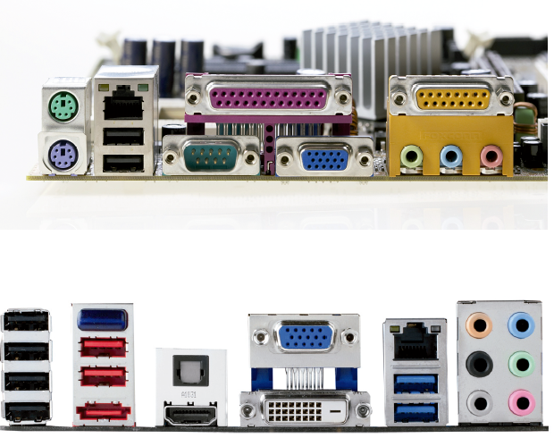
Placa 1
Placa 2

Indica en la tabla a continuación qué conectores tiene cada una de ella y cuál sería más actual, justifícalo.

Placa 1 | Placa 2

Ejercicio 3

Realizar una tabla que tenga tantas filas como conectores haya señalados en los siguientes gráficos que corresponden a partes de placas base de ordenador: (los elementos deben aparecer en la tabla según el orden de numeración).
Cada fila de la tabla debe tener cuatro columnas de forma que:
- En la primera aparezca el nº de conector en la placa base.
- En la segunda aparezca un recorte de la imagen del conector y el nombre del mismo.
- En la tercera el tipo de dispositivo o elemento que se conecta en el mismo. Y si es necesario un cable que los una debe aparecer el nombre, y un gráfico del cable en el que se vean sus conectores.
- En la cuarta, hay que indicar, de forma breve y concisa, la utilidad del conector.
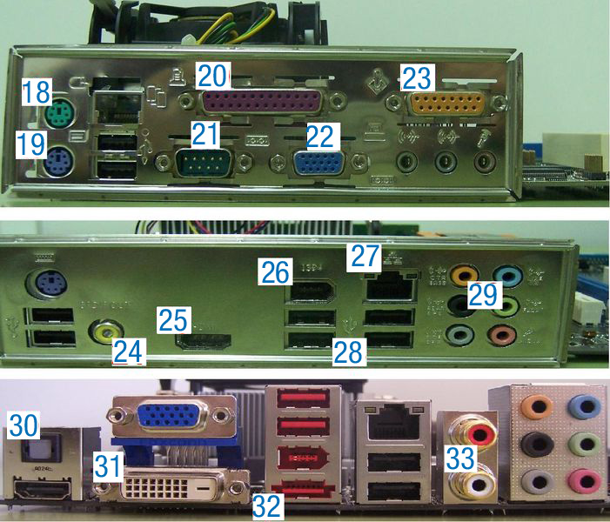

N.º | Conector de la placa base | Elemento para conectar | Función del componente

Ejercicio 4

He adquirido una placa base Gigabyte (http://es.gigabyte.com) modelo B460 HD3 ¿Podrías decirme qué tipo de procesador debo comprar? ¿Qué socket tiene?
Para responder a estas preguntas descarga el manual de la placa de la web del fabricante y localiza en él la información que se pide.

Placa Gigabyte B460 HD3

Ejercicio 5

Busca información acerca de la placa base modelo ASUS WS X299 SAGE. Contesta:
- ¿Cuántas ranuras de expansión tiene y de qué tipo son?
- ¿Cuántas ranuras de memoria RAM tiene y de qué tipo son?
- ¿Qué cantidad de memoria soporta?

Placa Asus WS X299 SAGE

Ejercicio 6

En esta actividad vamos a utilizar la web del fabricante de placas base ASUS (http://www.asus.com/es).
Accede a la web del fabricante e indica las siguientes informaciones:

Busca la placa base modelo PRIME Z690-P WIFI D4 e indica:

Placa base Asus PRIME Z690-P WIFI D4
Número de puertos SATA
¿Dispone de algún puerto eSATA?
Número de puertos USB y tipo
¿Posee algún conector IDE?
¿Qué tipos de conectores para dispositivos de almacenamiento tiene?

Ejercicio 7

Observa la imagen siguiente de la placa base modelo ASUS M4A88T y responde las preguntas a continuación:
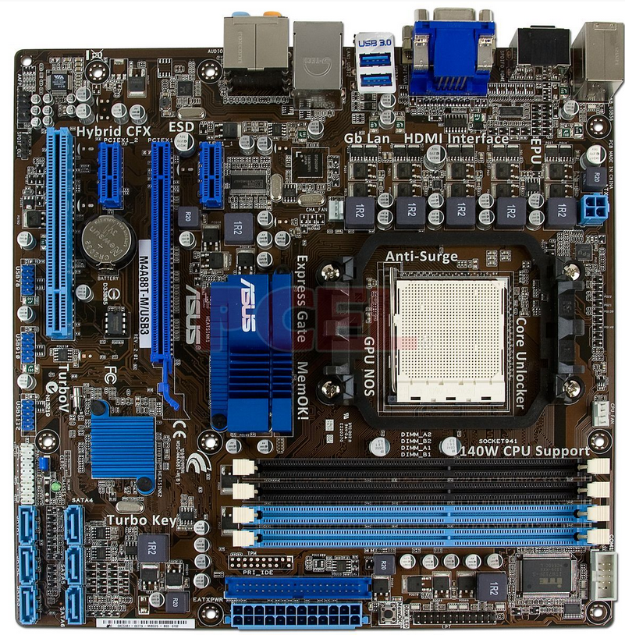
2
1

- ¿Qué factor de forma tiene la placa teniendo en cuenta que sus medidas son 24x24cms?
- ¿Qué tipo de socket (zócalo para procesador) lleva instalado?
- ¿Cuántas ranuras o slots para memoria incorporan? Si estas ranuras son de 240 pines, ¿Qué tipos de módulos se podrán conectar a ellas?
- ¿Cuántos conectores SATA tiene la placa?
- Identifica los componentes señalados con los números 1 y 2
- ¿Cuántas ranuras de expansión incorpora? ¿De qué tipo son?
- ¿Dispone de algún conector IDE?

Ejercicio 8

Realizar una tabla que tenga tantas filas como conectores haya señalados en el siguiente gráfico que corresponde a partes de placas base de ordenador: (los elementos deben aparecer en la tabla según el orden de numeración).
Cada fila de la tabla debe tener cuatro columnas de forma que:
- En la primera aparezca la imagen y el nombre del conector situado en la placa base.
- En la segunda aparezca la imagen y el nombre de un elemento que se le pueda conectar.
- En la tercera, si el elemento se inserta directamente en el conector, esta casilla debe quedar vacía. Pero si es necesario un cable que los una debe aparecer el nombre, y la imagen del cable en el que se vean sus conectores.
- En la cuarta, hay que indicar, de forma breve y concisa, la utilidad del conector.

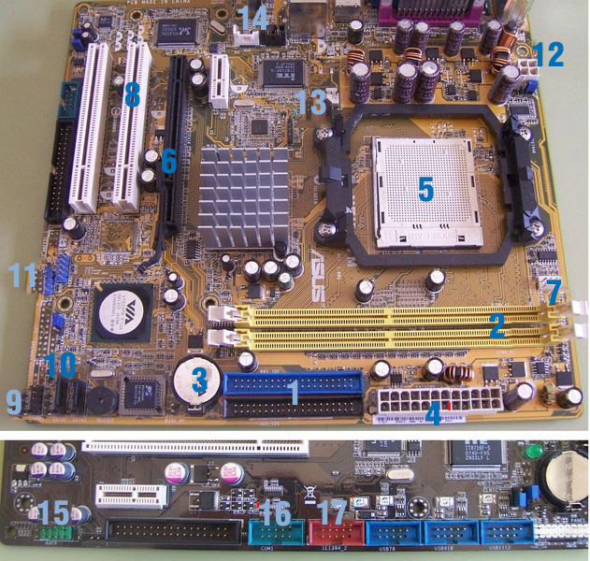

Conector de la placa base | Elemento para conectar | Cable de conexión | Función del componente

Ejercicio 9

Busca en internet las características técnicas del siguiente módulo de memoria y explícalas.
Adjunta una imagen del módulo.

MEMORIA Kingston KVR29N21S6/8
Características:

Ejercicio 10

Cuando en una tienda de informática lees: PROCESADOR Intel® Core™ i9-14900K Desktop Processor 24 Cores (8 P-Cores + 16 E-Cores) up to 6.0 GHz.

¿Qué información se adjunta sobre el procesador?
Explícala lo máximo posible.

Intel® Core™ i9-14900K Desktop Processor 24 Cores
(8 P-Cores + 16 E-Cores) up to 6.0 GHz

